**LILLÅN INNEBANDYKLUBB**

**VERKSAMHETSBERÄTTELSE OCH BOKSLUT**

**2023/2024**

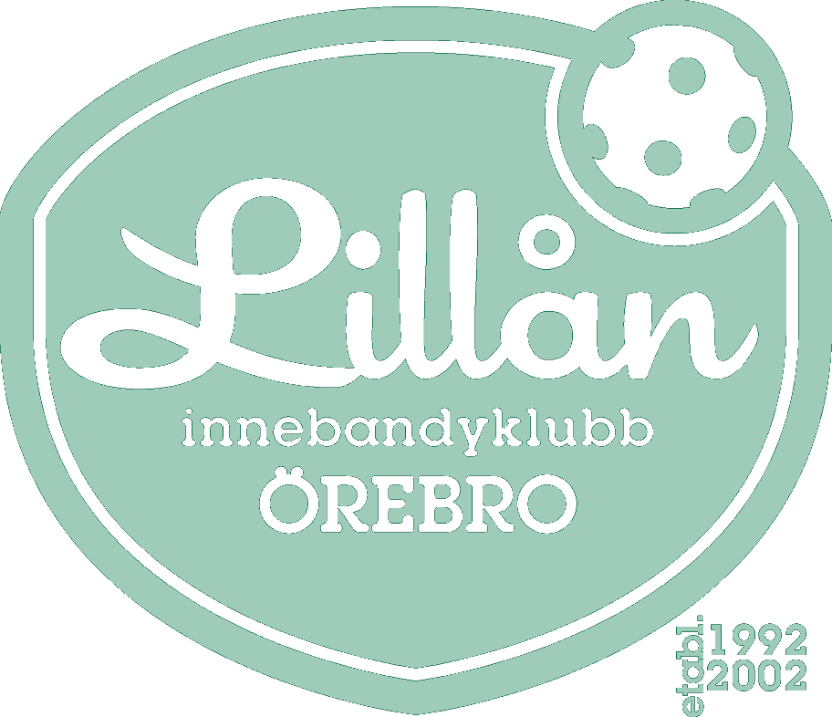

**VERKSAMHETSBERÄTTELSE FÖR LILLÅN IBK 2022/2023**

Lillån Innebandyklubb (”Lillån IBK”) bildades 2002 i samband med att den tidigare flersektionsföreningen Lillån IF ombildades till en alliansförening (Lillån IF Allians) där Lillån IBK utgör en av alliansföreningarna. Innebandysektionen i Lillåns IF hade bildats 1992.

Under verksamhetsåret har klubben haft drygt 400 medlemmar och 350 licensierade spelare. Spelarna är fördelade på 18 aktiva lag, varav 15 ungdomslag.

**Läget i lagen**

Herr

Vi får tyvärr blicka tillbaka på en tuff säsong för våra herrar, då den 8e placering som nåddes ej räckte till att få fortsatt spel i Allsvenskan kommande säsong. Spel i division 1 väntar, där vi ser fram emot två härliga derbyn med lag från samma stad.

Dam

Nykomlingar i Allsvenskan, och vilken säsong det blev! Med ”derbyseger” i första omgången hemma mot Västerås sattes ribban, och den sänktes aldrig. Till slut stod damerna på en imponerande tredje plats när säsongen sammanfattades. Laget har jobbat stenhårt med gruppdynamiken och fått ihop ett starkt gäng som går in i årets allsvenska med höga ambitioner!

JAS Dam/Herr

JAS-lagen har haft två bra år, där damerna, som spelade i en otroligt tuff grupp, var extremt nära avancemang till vidare spel.

Herrarna tog sig vidare till Innebandyfesten, vilket i sig är otroligt imponerande! Där tog det dock stopp i gruppspelet.

Juniorallsvenskan har vi som mål att alltid erbjuda vilket vi kunnat göra de senaste åren, våra damer kommer spela en egen regi likt förra året, medan herrarna kommer ha ett Kombi-lag tillsammans med ÖSK Ungdom.

Ungdomslagen

Fullt med spel har skett i de olika hallarna runt om i Örebro och Mellansverige. Utvecklande med fokus på glädje.

Ungdomslagen har varit representerade i serie- och poolspel i Örebro län och Västmanlands län.

Även detta år genomfördes den uppskattade Lillån Summercamp. Detta är en puck som vi har utvecklat till kommande år, och där har vi redan mer anmälda än förra året!

**Utbildning och utveckling**

Vi har haft domare och ledare under utbildning under året, och verkat tillsammans med förbundet för att höja våra tränares och ledares kunskaper.

**Ekonomi**

Föreningen har under året haft ett tufft år ekonomiskt sett, och styrelsen har dragit analysen att ett försämrat sponsorarbete samt höjda avgifter runt serier, domare samt driftkostnader kring våra seniorlag. Styrelsen har jobbat hårt för att hålla ekonomin i så bra balans som möjligt, men vi visar tyvärr ett negativt resultat.

Beträffande ekonomin i övrigt hänvisas till följande resultat- och balansräkning:

Styrelsen föreslår att årets resultat balanseras i ny räkning.

Örebro, den dag som framgår av våra elektroniska signaturer.

Jens Karlsson Jonny Strömberg

Ordförande

Martin Dolk Vendela Binbach

Christer Palmén Johan Ingjald